v
4. Nastawioną godzinę potwierdza się naciśnięciem przycisku START/STOP . Migoczą cyfry oznaczające minuty.
5. Żądaną wartość minut nastawia się naciskaniem przycisków 10HRS i 1HR.
6. Naciśnięciem przycisku MODE włącza się chód zegara (migocze dwukropek).
7. Aby powrócić do trybu nastawiania czasu należy przycisnąć i przytrzymać przez 3 sekundy przycisk MODE.

B. TRYB MINUTNIKA
- Dla przejścia z trybu zegara do trybu minutnika należy nacisnąć przycisk MODE.
- Następnie dla wyzerowania trzeba nacisnąć przycisk RESET..
- Naciskaniem przycisków 10HRS i 1HR nastawia się żądany czas odliczania.
- Rozpoczyna się oraz zatrzymuje odliczanie przyciskiem START/STOP .
- Gdy odliczanie czasu zakończy się (dojdzie do zera) rozlegnie się sygnał dźwiękowy, który trwać będzie przez okres do 60 sekund. Sygnał ten można wyłączyć naciśnięciem jakiegokolwiek przycisku.
- Minutnik zeruje się naciśnięciem przycisku RESET.
- Naliczanie czasu rozpoczyna się naciśnięciem przycisku START/STOP. Oznaczenia ”H” i“M” zmieniają się na “M” i “S”. Naliczanie przerywa się również przyciskiem START/STOP.
- Naciśnięciem przycisku MODE powraca się do trybu zegara (czynne odliczanie lub naliczanie czasu przez minutnik nie ulega przerwaniu).

WYMIANA BATERII
Jeśli jaskrawość wyświetlacza obniży się lub też przestanie on w ogóle świecić, należy wymienić baterie. Znajdujące się z tyłu wieczko pojemnika baterii należy otworzyć, wyjąć starą baterię oraz włożyć nową baterię typu CR 2032. Po wymianie baterii należy dla pewności nacisnąć przycisk RESET.

(CZ) DIGITÁLNÍ MINUTKY DM67

NÁVOD K POUŽITÍ

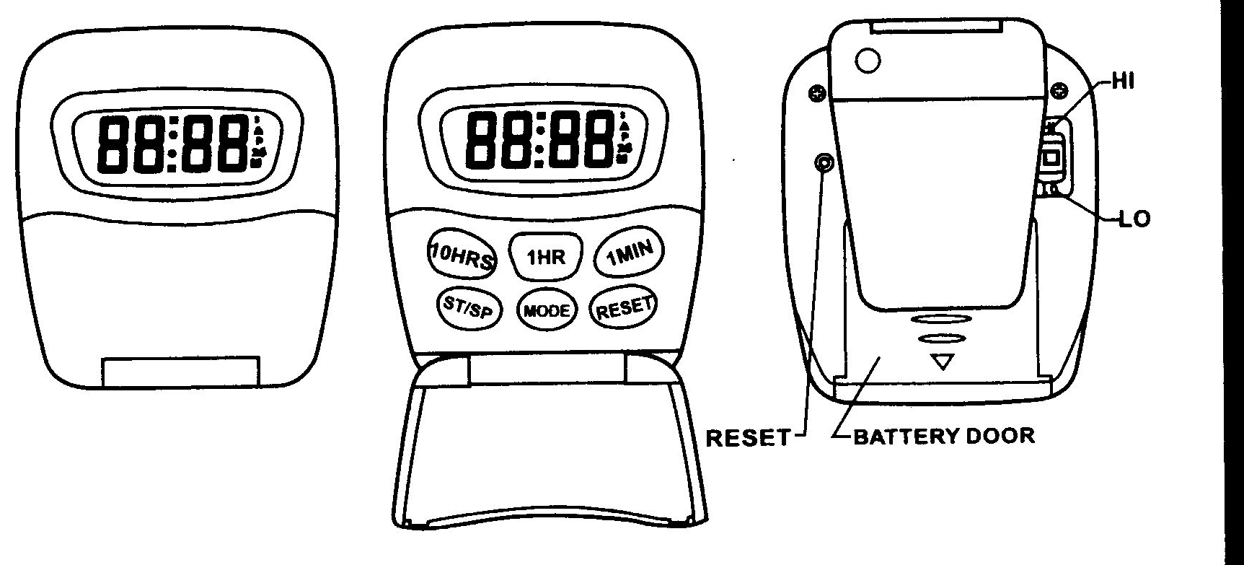

CHARAKTERYSTYKA:
1. Możliwość wyboru formatu 12 lub 24-godzinowego
2. Minutnik –naliczanie lub odliczanie czasu (maksimum 99 godzin 59 minut).
3. Po naciśnięciu przycisku rozlegnie się dźwięk..
4. Po zakończeniu naliczanego lub odliczanego czasu rozlegnie się sygnał dźwiękowy.
5. Sygnał dźwiękowy ostrzeże także na 5 i 10 minut przed zakończeniem odliczania..
6. Możliwość wyboru głośnej lub cichej sygnalizacji.
7. Urządzenie zasilane baterił 3 V typu CR 2032.
8. Jeśli urządzenie pozostawić na 10 minut w spokoju, wyświetlacz się wyłączy (dzięki temu oszczędza się baterie).

UŻYTKOWANIE:

TRYB ZEGARA
1. Po włożeniu baterii rozświetli się na krótko cały wyświetlacz, po czym automatycznie rozpocznie się tryb nastawiania czasu.
2. Cyfry oznaczające godziny zaczną migotać. Naciskaniem przycisków 10HRS i 1HR nastawia się żądany czas.
3. Naciśnięciem przycisku 1MIN przełącza się pomiędzy formatem 12-godzinowym (6A= 6 rano, 6P= 6 po południu (18:00)) a 24-godzinowym.

(Front Side)
(Back Side)

